Предприниматели Красносельского района установят семиметровые елки к 14 декабря
23.11.2015
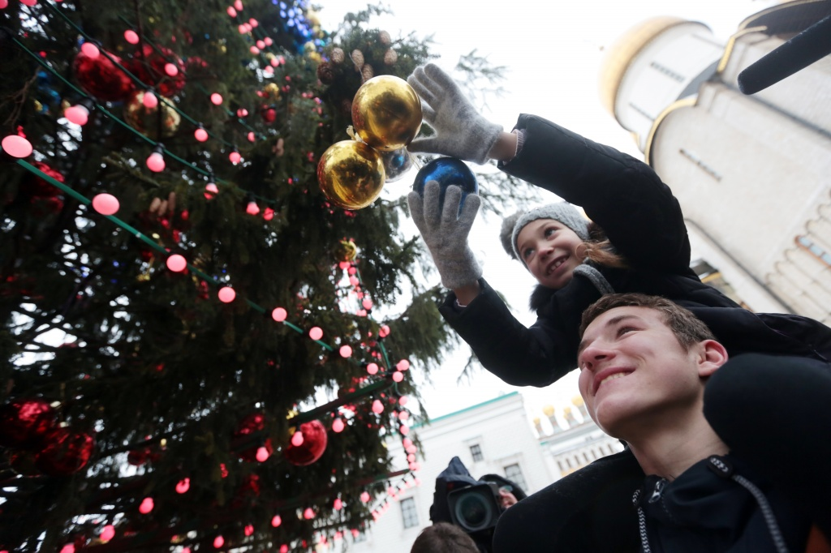

Московские власти определили концепцию новогоднего оформления столицы. Список ключевых пунктов ранее утвердили на заседании Координационного совета при Правительстве Москвы по праздничному и тематическому оформлению города.
Документ предусматривает праздничное оформление витрин, фасадов зданий и прилегающих территорий.
Правительство Москвы в рамках заседания также утвердило сроки готовности праздничного оформления для предприятий потребительского рынка и услуг города.
Так, к 30 ноября этого года должно быть закончено новогоднее оформление витрин и фасадов зданий предприятий торговли и услуг. К 14 декабря рабочие установят все искусственные новогодние елки. До 20 декабря в городе появятся объемные декоративные конструкции. Также к 31 декабря до 18.00 необходимо украсить государственными флагами Российской Федерации и флагами Москвы жилые дома и административные здания.
Далее ко 2 января 2016 года в столице должны быть развешаны плакаты и элементы украшения с рождественской символикой. 6 января 2016 года до 9.00 необходимо вывесить по городу государственные флаги Российской Федерации и флаги Москвы, а с 20 января 2016 года - элементы оформления с новогодней и рождественской символикой. В обозначенный период также требуется установить искусственные новогодние и рождественские елки, световые фонтаны, объемные декоративные конструкции и другие элементы новогоднего оформления.

Адрес страницы: http://krasnoselsky.mos.ru/press-center/news/detail/2320794.html
Управа Красносельского района города Москвы

